**Google Calendar API 사용 (사용가능)**

레퍼런스: <https://webnautes.tistory.com/1217>

1. Google Calendar API 사용 설정
2. Google Developers Console에서 프로젝트 생성   
   <https://console.developers.google.com/apis/dashboard>
3. 라이브러리 – Google Calendar API – 사용설정
4. 사용자 인증 정보 만들기

* Google Calendar API로 설정
* Android 호출 설정
* 사용자 데이터로 설정

1. OAuth 동의  
   *OAuth? 인터넷 사용자들이 비밀번호를 제공하지 않고 다른 웹사이트 상의 자신들의 정보에 대해 웹사이트나 애플리케이션에 접근 권한을 부여할 수 있는 개방형 표준
2. 애플리케이션 이름 설정 (밥알짜 <- 아무거나 입력해도 됨)
3. 프로젝트에 사용자 인증 정보 추가

* 클라이언트 ID 만들기 (아무거나 입력해도 됨_
* CMD 창 켜서 명령어 입력  
  "C:\Program Files\Android\Android Studio\jre\bin\keytool" -list -v -keystore "%USERPROFILE%\.android\debug.keystore" -alias androiddebugkey -storepass android -keypass android
* **명령어 결과값에서 SHA1 복붙해놓기**
* 안드로이드 프로젝트에서 **패키지 이름 확인**. AndroidManifest.xml 파일에 있음.

1. 앞에서 확인해둔 SHA1, 패키지 이름 입력. OAuth 클라이언트 ID 만들기
2. 화면에 나온 Client ID 저장해두기.
3. 안드로이드 프로젝트로 돌아가서 AndroidManifest.xml에 권한 추가

(아래 사진에서 컬러 세줄)

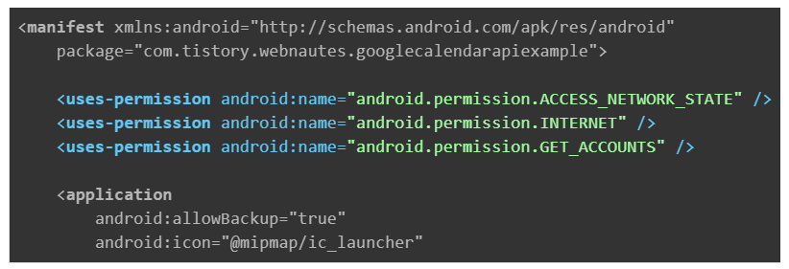

1. Google API Client Library를 안드로이드 프로젝트에 사용할 수 있도록 패키지 추가해주기  
   아래 bundle.gradle에

(=구글 개발자센터에서 제공해주는 캘린더api 관련 라이브러리?를 다운받는 과정)

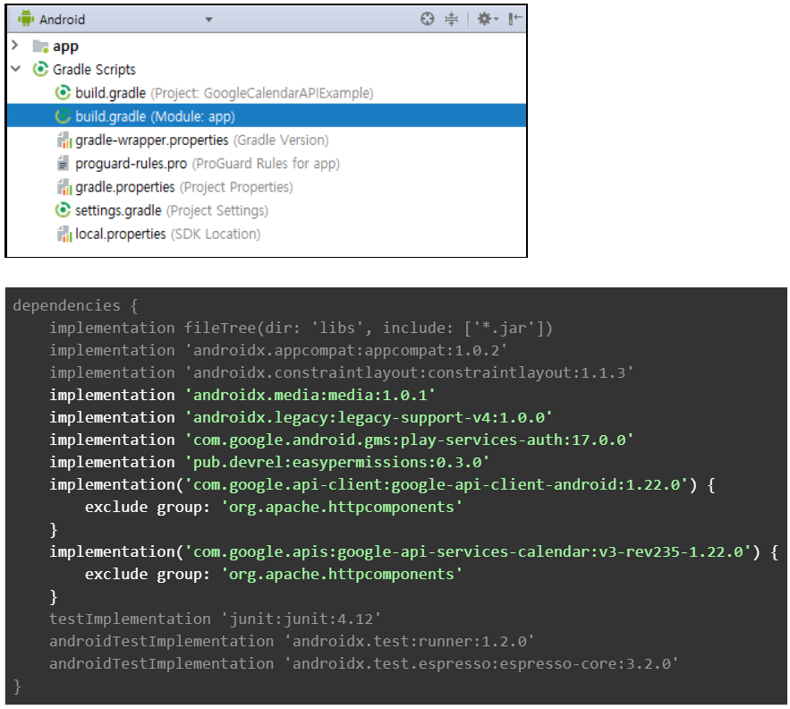

1. 액티비티에서 코드 적용해서 사용하기.  
   Recommend이 이루어지는 Activity 파일에다가 작성하기.

(제일 위에 레퍼런스 페이지에 예제 코드, 디버깅 과정 있음)

**카카오링크 API 사용 (사용가능)**

공식 개발자 사이트:

<https://developers.kakao.com/docs/android/kakaotalk-link>

레퍼런스: <https://liveonthekeyboard.tistory.com/entry/%EC%95%88%EB%93%9C%EB%A1%9C%EC%9D%B4%EB%93%9C-%EC%B9%B4%EC%B9%B4%EC%98%A4-%EB%A7%81%ED%81%AC-API-%EC%82%AC%EC%9A%A9%EB%B2%95>

1. 카카오 개발자 센터 등록

* 로그인은 기존 카카오 계정으로
* 앱 만들기
* 아이콘, 이름은 아무거나 입력 가능. (밥알짜 로 입력)
* 안드로이드 선택, 패키지명 입력(매니페스트 파일에서 가져오기),
* 어플리케이션 등록
* 설정 버튼 눌러서 플랫폼 추가 - 안드로이드 플랫폼 추가
* **네이티브앱 키 복붙해두기**

1. 안드로이드에 이 api 쓸거라고 설정해주기. Build.gradle(Project)에다가.

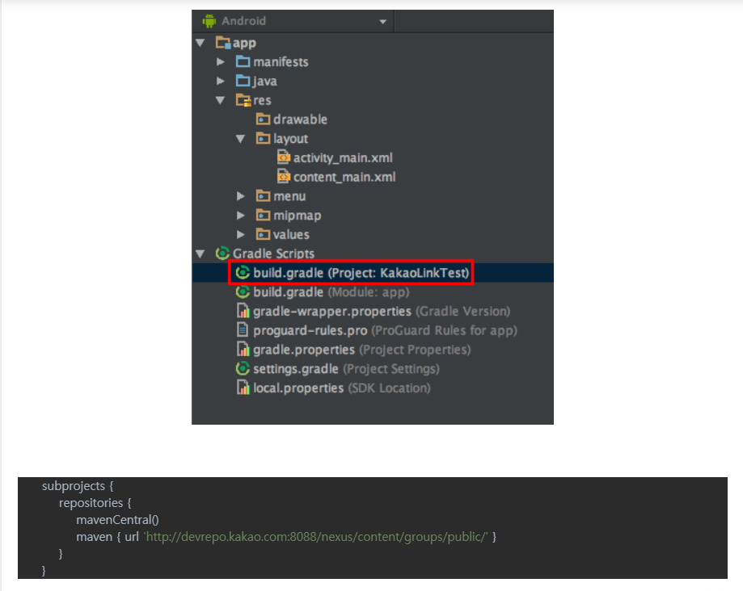

1. Gradle.properties에다가 설정 추가해주기 (카카오 SDK 버전 명시).

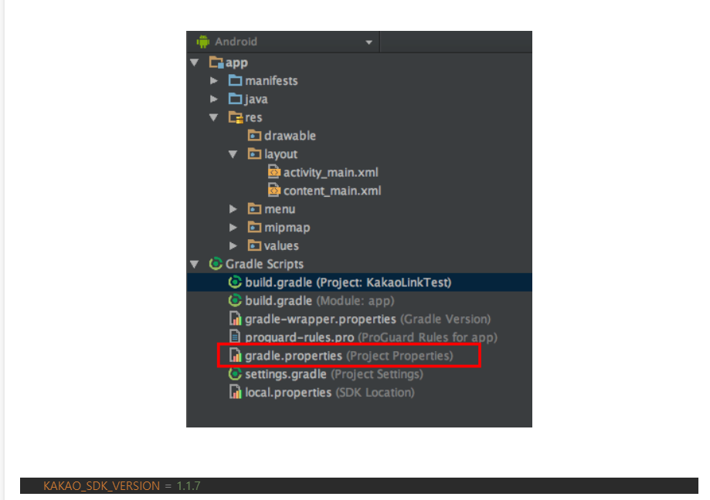

KAKAO_SDK_VERSION = 1.1.7

1. Buid.gradle(App)에다가, 설정 추가해주기.

dependencies {  
  
 compile group: 'com.kakao.sdk', name: 'kakaolink', version: project.KAKAO_SDK_VERSION

}

1. Res/values에 새로운 xml을 생성하고, 아래와 같이 입력.

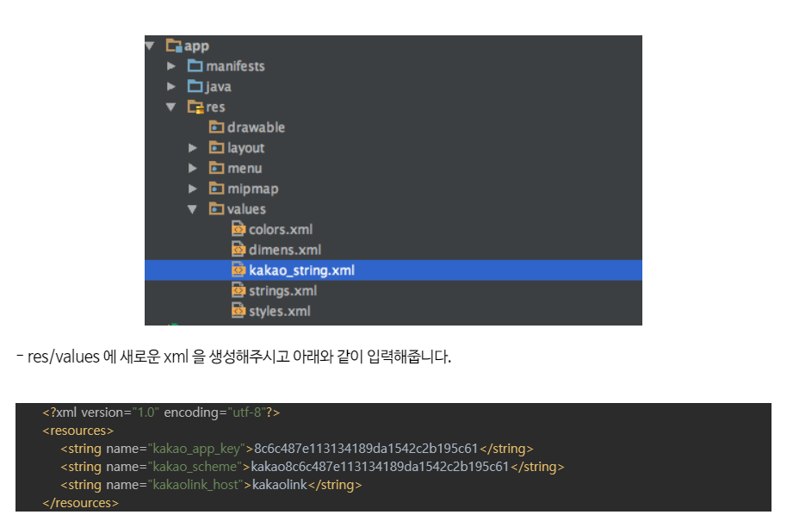

* 여기서 app_key는 개발자 센터에서 받은 네이티브키.
* Kakao_scheme은 네이티브키 앞에 kakao를 붙여주면 됨.

1. 메니페스트에 설정 추가..

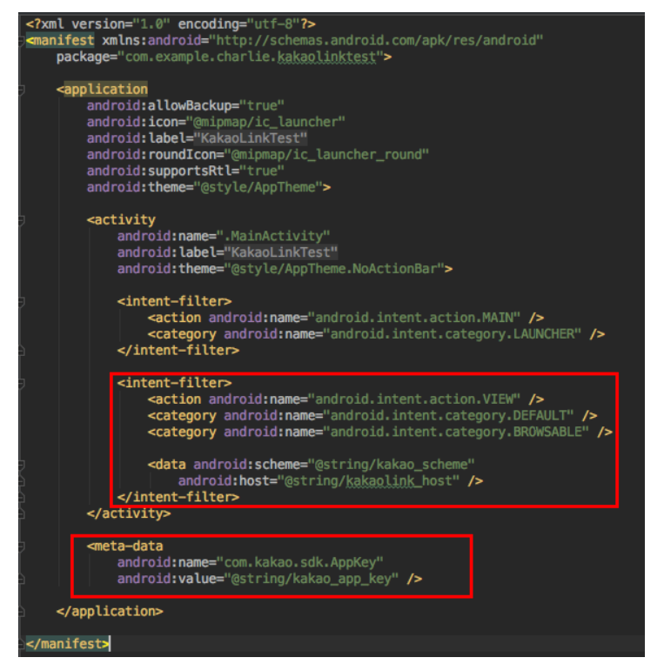

* 위에 네모친 부분 설정
* Intent-filter 위에 ‘.MainActivity’있는 부분에  
  (카카오톡으로 공유된 링크를 유저가 누를 때 어플리케이션이 시작된다면)  
  시작되는 Activity 지정 🡪 ‘장보기메모’ Activity
* 카카오 SDK에 접근할 때 사용할 app key 지정.

1. 카카오 링크 코딩해서 구현

* 카카오 링크를 실행시킬 버튼 만들기. 우리는 장보기 메모 xml과 Activity.

(해당 코드는 레퍼런스 페이지에 있음)